AMÉRICA CENTRAL · GUATEMALA
Réveillon na Guatemala
8 dias de vulcões, lagos e tradição maia para celebrar a virada do ano
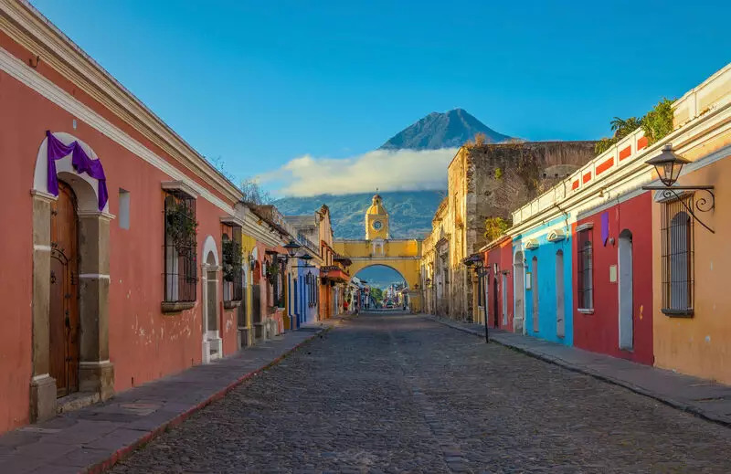
Ruas coloniais de La Antigua Guatemala, com o Vulcão de Água ao fundo
Duração  8 dias / 7 noites | Saída  26 de dezembro de 2026 | Retorno  02 de janeiro de 2027

Sobre esta viagem
A Guatemala é um dos destinos mais fascinantes da América Central, onde vilarejos cercados por lagos e vulcões preservam tradições milenares. O Ano Novo é um período especialmente encantador para visitar o país, quando as cidades ganham uma atmosfera festiva e acolhedora: seja na moderna Cidade da Guatemala, na charmosa cidade colonial de Antigua ou nas comunidades indígenas do altiplano.
Esta viagem oferece a oportunidade de conhecer os principais atrativos da Guatemala e, ao mesmo tempo, celebrar a chegada de um novo ano vivenciando de perto a cultura, os costumes e as tradições únicas deste destino.

Roteiro dia a dia
DIA 1 · 26/12
Chegada à Cidade da Guatemala
Recepção no aeroporto e traslado ao hotel na Cidade da Guatemala, onde a viagem começa. Momento para descansar da chegada e se preparar para os dias intensos de descobertas que estão por vir, entre vulcões, lagos e povoados de tradição maia.
DIA 2 · 27/12
Cidade da Guatemala · Chichicastenango · Lago Atitlán
Após o café da manhã, seguimos rumo ao altiplano guatemalteco com destino ao povoado de Chichicastenango, onde visitaremos um dos mercados indígenas mais famosos de toda a América Latina, repleto de cores, tecidos artesanais e tradições ancestrais. Neste dia teremos uma atividade vivencial especial: uma oficina de milho realizada com mulheres locais, celebrando o alimento base da Guatemala. Após a oficina, continuamos rumo ao Lago Atitlán, considerado por Aldous Huxley o lago mais belo do mundo, cercado por três imponentes vulcões. Pernoite às margens do lago.
Refeições incluídas: Café da manhã
DIA 3 · 28/12
Lago Atitlán · San Juan La Laguna · Santiago Atitlán · Lago Atitlán
Café da manhã e embarque em um barco para visitar dois dos doze povoados que cercam o lindo Lago Atitlán. Conheceremos o povoado maia Tzutujil de San Juan La Laguna, caracterizado pela harmonia com que seus moradores convivem com a natureza e a cultura local, entre cooperativas de tecelagem e arte. Em seguida, seguimos até Santiago Atitlán, povoado habitado por indígenas da etnia Tzutujil que vivem da pesca e do artesanato, e que são especialmente conhecidos por venerarem uma divindade maia-católica chamada Maximón. Pernoite no Lago Atitlán.
Refeições incluídas: Café da manhã
DIA 4 · 29/12
Lago Atitlán · Iximché · Cidade da Guatemala
Café da manhã seguido do retorno à Cidade da Guatemala. No caminho, faremos uma parada no sítio arqueológico de Iximché, antiga capital maia do reino Cakchiquel, onde é possível caminhar entre estruturas cerimoniais em meio a um cenário de grande valor histórico e espiritual para o povo guatemalteco. Pernoite na Cidade da Guatemala.
Refeições incluídas: Café da manhã
DIA 5 · 30/12
Cidade da Guatemala · Tikal · La Antigua
Bem cedo pela manhã, traslado ao aeroporto para embarque em voo com destino a Flores, no departamento de Petén. Hoje é dia de visitar a cidade maia de Tikal, a joia do Mundo Maia Clássico, com seus templos monumentais emergindo por entre a densa selva guatemalteca. Almoço servido dentro do próprio recinto arqueológico. Ao final da tarde, traslado ao aeroporto para o voo de retorno à Cidade da Guatemala, seguido de recepção e traslado ao hotel em La Antigua, cidade colonial declarada Patrimônio da Humanidade pela Unesco. Pernoite em La Antigua.
Refeições incluídas: Café da manhã e almoço
DIA 6 · 31/12
La Antigua · Visita à cidade · La Antigua
Após o café da manhã, passeio pelas ruas de paralelepípedos de La Antigua, que nos transportam ao século XVII. O roteiro passa pelo Cabildo e pelo Palácio dos Capitães Gerais, pela Igreja de La Merced, por São Francisco e por outros cantos coloniais repletos de história. Ao fundo, o Vulcão de Água será testemunha silenciosa de toda a caminhada. Tarde livre para descobertas pessoais pela cidade — o momento ideal para explorar cafés, ateliês de artesanato e mirantes antes da virada do ano. Pernoite em La Antigua.
Refeições incluídas: Café da manhã
DIA 7 · 01/01
La Antigua
Café da manhã e dia inteiramente livre para aproveitar La Antigua, passeando por suas ruas de pedra, apreciando seus estilos arquitetônicos antigos ou simplesmente descansando nas instalações do hotel após a celebração de Ano Novo. Como atividade opcional pela manhã, recomenda-se uma excursão ao Vulcão Pacaya, um dos vulcões mais ativos da região, com vistas espetaculares sobre o altiplano guatemalteco. Pernoite em La Antigua.
Refeições incluídas: Café da manhã
DIA 8 · 02/01
La Antigua · Cidade da Guatemala · Origem
Café da manhã e traslado até o aeroporto da Cidade da Guatemala, encerrando um roteiro que uniu vulcões, lagos, mercados indígenas, ruínas maias e a autêntica atmosfera festiva do Réveillon guatemalteco. Fim dos nossos serviços.
Refeições incluídas: Café da manhã

Galeria de imagens
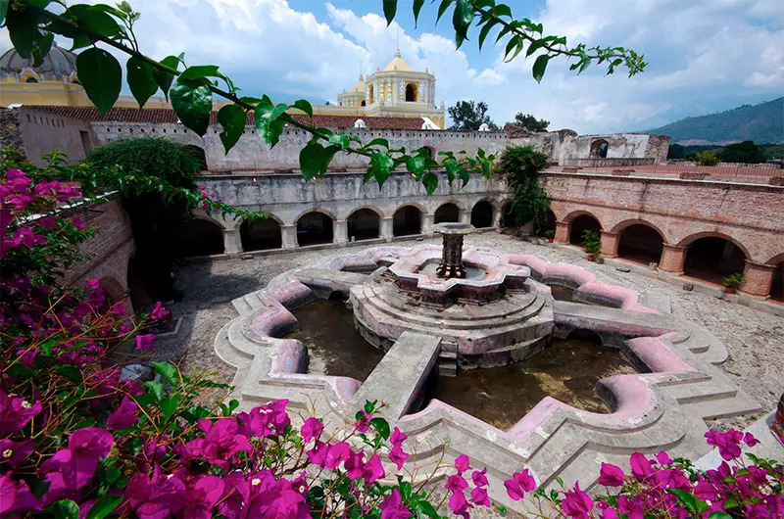
Pátio de La Merced, um dos conventos coloniais mais emblemáticos de La Antigua Guatemala
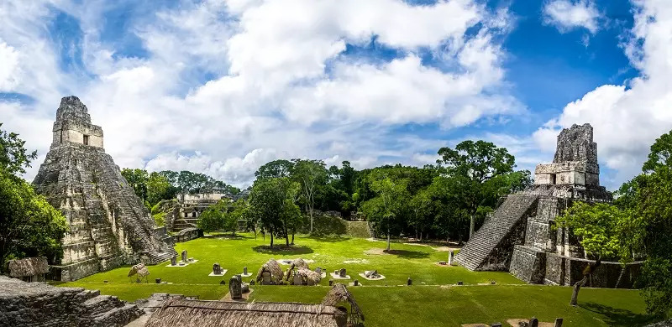
Templos maias emergindo da selva no Parque Nacional Tikal, Petén

Hospedagem prevista
Hotéis de referência utilizados no roteiro, sujeitos a substituição por categoria similar conforme disponibilidade.
Destino | Hospedagem prevista
Cidade da Guatemala | Barceló ou similar
Lago Atitlán | Villa Santa Catarina ou similar
La Antigua | Casa Santo Domingo ou similar
Tarifas informadas para grupo com mínimo de 2 e máximo de 16 pessoas.

O que está incluído
• Hospedagem nos hotéis indicados ou similares, em quarto Standard
• Café da manhã americano ou box breakfast, quando necessário pela operação logística
• Entradas aos lugares visitados
• Guias bilíngues
• Transporte terrestre durante o roteiro
• Barco para a visita a San Juan La Laguna e Santiago Atitlán
• Gorjetas e impostos locais
• Serviços regulares
• Seguro viagem

O que não está incluído
• Guia e transporte nos dias livres
• Almoços e jantares não indicados no roteiro
• Passagem aérea internacional
• Taxas aeroportuárias e impostos
• Serviços não mencionados no programa

O que levar
• Mochila pequena para usar nos passeios
• Agasalhos e roupas quentes, para as altitudes elevadas com temperaturas mais baixas
• Capa de chuva
• Calçado confortável, tipo tênis, para os passeios
• Shorts e/ou bermudas
• Boné e óculos de sol
• Filtro solar para rosto e lábios, e repelente contra insetos
• Hidratante para evitar o ressecamento da pele
• Medicamentos particulares e materiais de higiene pessoal
• Garrafinha de água para se hidratar durante os passeios
Opcionais
• Máquina fotográfica, flash, tripé, filmadora e baterias extras, que duram menos no frio
• Um par de tornozeleiras para quem tiver tendência a torcer o pé
• Camisetas, itens com paisagens do Brasil, brinquedos ou pequenas lembranças para presentear pessoas encontradas pelo caminho

Documentação necessária para embarque
Passaporte brasileiro: validade mínima de 6 meses, com 3 páginas em branco.
Visto: brasileiros não necessitam de visto de entrada para viagens a turismo com permanência de até 90 dias.
Vacinas: é obrigatório o Certificado Internacional de Vacinação de Febre Amarela e Profilaxia (CIVP), emitido com no mínimo 10 dias de antecedência ao embarque.

Um Réveillon inesquecível
Entre o silêncio contemplativo do Lago Atitlán, a energia dos mercados indígenas de Chichicastenango, o mistério das pirâmides de Tikal emergindo da selva e o charme colonial das ruas de La Antigua, este roteiro reúne o melhor da Guatemala em oito dias intensos. Celebrar a virada do ano nesse cenário é vivenciar, de perto, tradições que atravessam séculos e paisagens que marcam para sempre a memória de quem viaja.
“O Lago Atitlán é, sem dúvida, o lago mais belo do mundo.”
— Aldous Huxley

